PÖTTINGER célèbre 25 ans d'expérience dans les techniques de semis

Un quart de siècle d'innovations et de précision
Les premiers jalons de PÖTTINGER pour devenir un spécialiste des grandes cultures ont été posés en 1975, avec le rachat de la « Bayerische Pflugfabrik » (société bavaroise de charrues) à Landsberg am Lech, en Allemagne. En 2001, il y a 25 ans, une étape significative est franchie avec l'acquisition de l'usine de semoirs Rabe à Bernburg, dans l'est de l'Allemagne : l'esprit pionnier de PÖTTINGER se lance à l'assaut des techniques de semis.
Depuis lors, PÖTTINGER a continuellement étendu sa gamme de semoirs : les semoirs mécaniques VITASEM, les semoirs pneumatiques AEROSEM et les semoirs universels TERRASEM offrent aujourd'hui aux exploitations agricoles, ETA et CUMA de nouvelles possibilités pour un semis précis et un travail du sol optimal.
Améliorations, nouvelles fonctionnalités, distinctions
En 2003, PÖTTINGER présente le TERRASEM au salon Agritechnica de Hanovre et a établi ainsi de nouvelles références avec son semoir universel. En 2009, une nouvelle génération du VITASEM est lancée, offrant un dosage encore plus précis des semences. En 2012, le constructeur autrichien a présenté la fertilisation localisée sous la semence pour TERRASEM. Cette nouvelle fonctionnalité permet de placer les nutriments exactement là où ils sont nécessaires – directement au niveau de la graine.
En 2013, la nouvelle génération de semoirs pneumatiques AEROSEM reçoit la distinction de « Machine de l'année ». Son système breveté « Intelligent Distribution System » (IDS) assure une grande polyvalence dans la gestion des rangs de semis et du jalonnage, avec des économies de semences à la clef, tandis que le « Precision Combi Seeding » (PCS) intègre la technologie du semis monograine à un semoir pneumatique. En 2013 également, PÖTTINGER présente la combinaison courte FOX pour encore plus de flexibilité lors du semis.
De 2019 à 2021, la série AEROSEM bénéficie de plusieurs évolutions. L'AEROSEM F, en tant que semoir à trémie frontale, offre désormais un débit de chantier maximal grâce à son système de trémie sous pression. La gamme a été élargie avec l'AEROSEM VT. Le semoir traîné combiné à une herse rotative est compact et préserve les sols. Grâce à ces caractéristiques, ce modèle s'intègre parfaitement au reste de la gamme en offrant la même manœuvrabilité. La trémie frontale AMICO avec tête de répartition, pour machines de travail du sol, offre une solution optimale alliant travail du sol, fertilisation et semis en un seul passage. C’est une nouveauté dans la gamme depuis 2022.
Acquisition de MaterMacc et entrée dans le segment des semoirs monograines
En 2022, PÖTTINGER acquiert le constructeur italien MaterMacc. Ce rachat permet à PÖTTINGER d'intégrer à sa gamme des semoirs monograines et de nouvelles technologies intégrées pour répondre aux enjeux de l'agriculture d'aujourd'hui.
PÖTTINGER a depuis développé avec succès le site de San Vito en Italie pour en faire un centre de compétences pour les techniques de semis monograine. Le semoir monograine PURO est le fruit du premier développement commun. Il bénéficie à la fois de la longue expérience de MaterMacc et de l'expertise en matière de technologie agricole et des normes de qualité de PÖTTINGER.
Avec le PURO, PÖTTINGER ouvre un nouveau chapitre qui s'inscrit dans la continuité de plus de 150 ans d'histoire familiale, avec la même exigence qu'à ses débuts : concevoir et construire des équipements qui facilitent le travail des agricultrices et des agriculteurs, et contribuent à leur réussite.

Aperçu des photos :
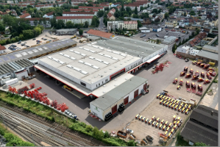 | 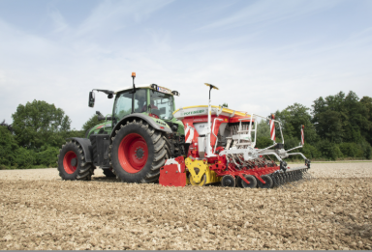
Usine de fabrication de semoirs de Bernburg (Allemagne) | Le semoir pneumatique AEROSEM 3002 ADD
https://mediapool.poettinger.at/pinaccess/showpin.do?pinCode=r3e8n9e0j9L8 | https://mediapool.poettinger.at/pinaccess/showpin.do?pinCode=P0b7a4V0P0T5

D'autres photos et images d'illustration sont disponibles sur le site internet de PÖTTINGER à l'adresse : https://www.poettinger.at/fr_fr/services/downloadcenter

